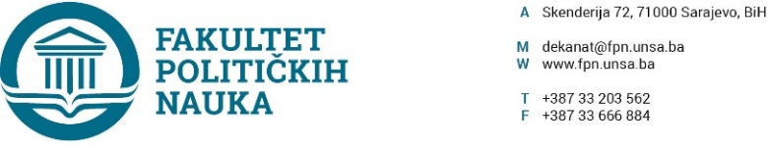
Broj: 02-1- 793 -1/19
Datum, 11.06.2019. godine

Na osnovu člana 104. Statuta Univerziteta u Sarajevu, a u vezi sa članom 57.stav (3) Zakona o visokom obrazovanju KS („Službene novine Kantona Sarajevo“ broj:33/17) po prethodnoj saglasnosti sekretara, Vijeće Fakulteta političkih nauka Univerziteta u Sarajevu na sjednici održanoj 11.06.2019. godine donosi sljedeći

ZAKLJUČAK
Uzimajući u obzir činjenicu da su nastavne i ispitni aktivnosti, ranije pomjerene, već nadoknađene, da se na Fakultetu političkih nauku održava ranije zakazana međunarodna konferencija (IPSA 2019) sa preko 200 učesnika , o čemu je UNSA upoznat, te prostorno ne postoji mogućnost organizovanja nastave u ovoj sedmici.
- Procedura zakazivanja ispitnih termina i raspisivanja istih, već je završena i tehnički bi to predstavljalo veliki problem za Fakultet;
- Studentska asocijaca studenata FPN UNSA smatra da ne treba doći do odlaganja termina ranije zakazanih ispita;
- Kalendar organizacije i realizacije nastavnih programa za studijsku godinu utvrđuje i objavljuje Senat visokoškolske ustanove, najkasnije 60 dana prije početka izvođenja nastave, a posebne specifičnosti organizacionih jedinica mogu se urediti internim aktima organizacionih jedinica koji se obavezno objavljuju na njihovoj na internet stranici (čl.57.stav (3) Zakona o visokom obrazovanju KS).

PREDSJEDAVAJUĆI VIJEĆA
_____________________

Prof.dr. Šaćir Filandra

